**План-конспект**

**Предмет:** Алгебра

**Класс:**9

**Тема: «Система нелинейных неравенств с одной переменной»**

**Цель урока:**

* Повторить и закрепить понятия системы нелинейных неравенств с одной переменной, алгоритм решения системы нелинейных неравенств с одной переменной.
* Обобщить и повторить умения решать систему нелинейных дробных неравенств с одной переменной; закрепить умения находить область допустимых значений функции;развивать познавательные навыки, навыки учебного труда;
* воспитывать положительные мотивы к учебе, добросовестное отношение к труду, культуру общения в группе; формирование умения работать в группе, формированию умения четко и ясно излагать свои мысли; взаимно оценивать друг друга.

**Цель (для учеников):**

**Знать:** определение системы нелинейных неравенств с одной переменной, определение области допустимых значений;

**Уметь:**составлять систему нелинейных неравенств и решать по алгоритму;

решать системы нелинейных дробных неравенств с одной переменной;находить область допустимых значений функций; работать в группе, анализировать материал, умение делать выводы.

**тип урока:**комбинированный урок.

**форма работы**: групповая работа, индивидуальная работа.

**Оборудование:** компьютер, интерактивная доска, проектор, учебник, раздаточный материал.

**Ход урока.**

1. Организационный момент.

Здравствуйте, ребята.Сегодня мы с вами продолжим закрепление темы прошлого урока. А сейчас выслушаем оценки за прошлый урок.( *комментирую оценки за прошлый урок*) Работать мы будем в группах *(На группы сегодня делит один из учащихся, которому розданы карточки для раздачи одноклассникам, для деления на группы)*Вот образовались новые микро группы.Работу группы на каждом этапе урока оценивает командир группы. В каждой группе выберем: тайм спикера (*следит за временем*) и командира, который будет заполнять лист, с критериальным оцениваем каждого члена группы.

(оценивание проводиться по пятибалльной системе и в итоге выводиться средняя оценка)

|  |  |  |  |  |  |  |  |
| --- | --- | --- | --- | --- | --- | --- | --- |
| № | Ф.И. учащегося | Критерии оценивания в работы в группе каждого ученика | | | | | Средний балл. |
| Задавал вопросы | Отвечал на вопросы | Участвовал в решении задач. | Записывал все (вес записи урока имеются в тетради) | Участвовал во всех этапах урока. |  |
| 1 |  |  |  |  |  |  |  |
| 2 |  |  |  |  |  |  |  |
| 3 |  |  |  |  |  |  |  |
| 4 |  |  |  |  |  |  |  |
| 5 |  |  |  |  |  |  |  |

У вас на столах лежат цветные листочки, на которых вы сейчас напишите свои фамилии, и я вас прошу, поставить цифру 1 написать один словом ваше настроение. Все? Спасибо. Отложите пока эти листочки. Откройте тетради и запишите сегодняшние число, и мы продолжаем тему.

1. Опрос д/з.

На доске записано решение № 84 (1,2). Каждый учащийся отдает свою тетрадь для проверки домашнего задания соседу справа, он проверяет и оценку ставит в тетради в форме одного предложения об работы.

3. Подготовка к восприятию

4. Обобщения и систематизация материала.(использование метода «Карусель»)

1) Для дальнейшей работы каждая группа получает задание(*решить систему нелинейных дробных неравенств с одной переменной, решение выполнять на листочке сообща всей группой)*

**Задание группам:**

1 группа - № 86 (а)

2группа -№ (б)

3 группа - № 86 (в)

4 группа _ № 86 (г)

*( подготовка 5 минут, работа в каждой группе по 2мин, работает таймер)*

*Выступление в каждой группы, обсуждение решений, самооценка группы.*

- А сейчас я вас попрошу вернуться к цветным листочкам, поставить цифру 2 – и снова одним словом отразить ваше настроение на данный момент.

Спасибо большое за вашу работу в группах.

2) А сейчас я вас рассчитаю в командах на 1,2,3,4 после полного моего расчеты вы только с ручкой и листом А4 в руках проходить за тот столик номер, которого я вам сказала.

В новые образованные группы дается задание. В ходе обсуждения всей новой группы решить данное задание, на время. *( Таймер включен)*

**Задание:**

Проверить правильность решения неравенства

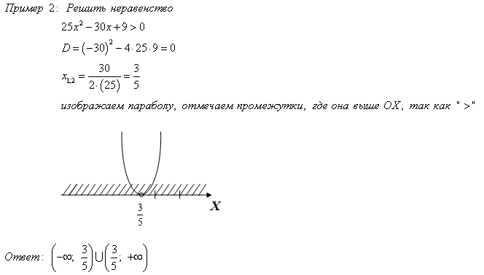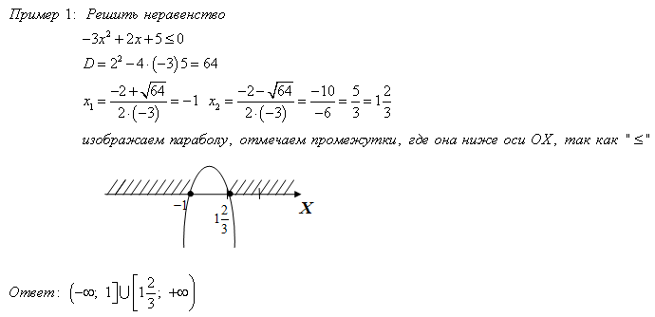

Каждой новой группе дается на выполнение задания 2 минуты, после выполнения 1 учащейся новой группы оглашает ответ.

После выполнения данного задания. Учащиеся возвращаются на свои места, а листочки с

выполненным заданием оставляют в той группе на столе, где работали.

5. Проверка полученных навыков.

А теперь проверим ваши умения и знания, при решении неравенств. Сейчас я укажу вариант каждого и вы получите задание по своему варианту.

**Задание:** Найти область допустимых значений

1вариант $у=\frac{\sqrt{х^{2}-5х+4}}{5х}$

2 вариант $у=\frac{\sqrt{{3х}^{2}-5х-2}}{х^{2}}$

3 вариант $у=\frac{\sqrt{3-5х-{2х}^{2}}}{х}$

4 вариант $у=\frac{\sqrt{{2х}^{2}+9х+7}}{13х}$

*(На выполнение 2 минуты , включен таймер.)*

Листочки с выполненным заданием командир складывает на край стола. Я соберу после окончания урока и оценки за эту работу я оглашу на следующем уроке.

6. Подведение итогов урока.

АНАЛИЗ работы за урок.

А сейчас у меня вопросы к командирам команд:

1. Что у вас удалось при выполнении задания?
2. Была ли работа группы слаженной?
3. Что не получилось, на ваш взгляд?
4. Назовите сильные и слабые стороны команды?
5. Прокомментируйте лист оценивания вашей группы.

ОБСУЖДЕНИЕ.

- Я вас прошу вернуться к цветным листочкам, поставить цифру 3, и отобразить одним словом ваше настроения на данный момент. Все? Спасибо.

- А сейчас я вам предлагаю заполнить листы по рефлексии

|  |  |
| --- | --- |
| ***Утверждения*** | ***Поставьте знаки «+» или «-», «?».*** |
| *1. Я понял как выполнить…* |  |
| *2. У меня сегодня всё получилось.* |  |
| *3. Работая в парах, я допустил ошибки (перечисли какие).* |  |
| *4. В самостоятельной работе я допустил ошибки (перечисли какие).* |  |

6. Домашнее задание.

* Подготовить 5 теоретических вопросов по параграфу для зачета на следующем уроке. Но при этом вы должны знать ответы на эти вопросы.
* №91